Übersicht | X-oil | Menü | Programme | Glossar | Themen | Update

X-oil

Stücklisten importieren [xo391], MP 7-6-1-7
Mit diesem Programm importieren Sie Stücklisten im CSV-Format. Eine eventuell bereits vorhandene Stückliste für die Artikelnummer wird vorher gelöscht!
Aufbau der CSV-Datei:
Spaltenname | Status | Typ | Länge
Firma | Mussfeld | num. | 2
Artikelnummer | Mussfeld | alphanum. | 8
Artikeltext | Kannfeld | alphanum. | 38
Inhalt | Kannfeld | num. | 9
Bezug | Mussfeld | alphanum. | 1
Einheit | Mussfeld | alphanum. | 1
Element-Artikel | Mussfeld | alphanum. | 8
Element-Nr. | Mussfeld | num. | 9
Menge | Mussfeld | num. | 5,4

Auswahl
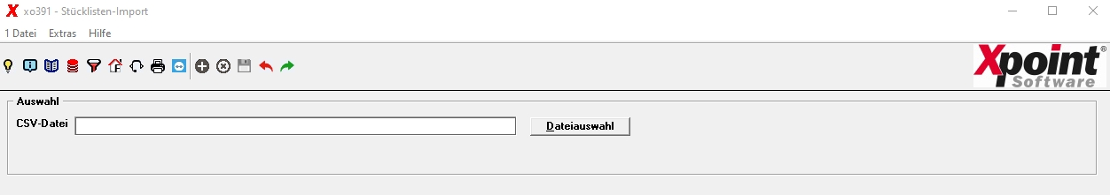
Durch Klick auf Dateiauswahl öffnet sich der Dateiexplorer und es kann nach der Importdatei gesucht werden.
Ein Batch-Aufruf ist ebenfalls möglich: ran xo391 B 001
'B' = Batch, '001' = Firma (jeweils durch ein Leerzeichen getrennt). Die Import-Datei ist beim Batch-Aufruf fest hinterlegt: „{acu}/import/xo391.csv“.

Übersicht | X-oil | Menü | Programme | Glossar | Themen | Update

